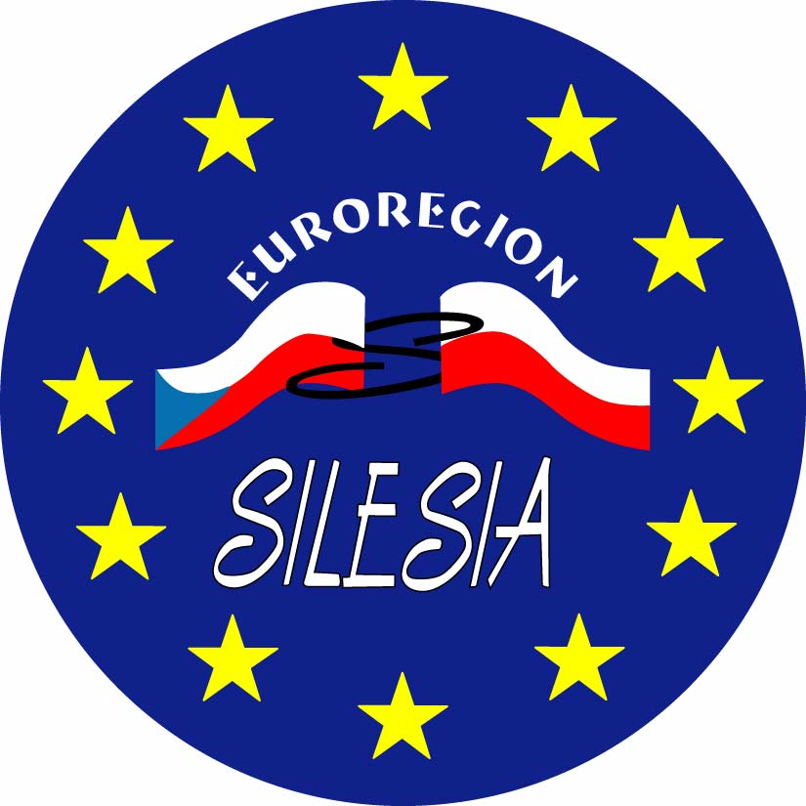  Euroregion Silesia | EUROREGION SILESIA - CZ  adresa sídla: Horní nám. 69, 746 01 Opava adresa sekretariátu: Pekařská 4, 746 01 Opava  e-mail: info@euroregion-silesia.cz  www.euroregion-silesia.cz

FORMULARZ - POSZUKIWANIE PARTNERA
Partnerstwa instytucji / do realizacji dużych projektów / do realizacji małych projektów w ramach / INTERREG Czechy – Polska 2021-2027

FORMULÁŘ - HLEDÁ SE PARTNER
Partnerství institucí / pro realizaci velkých projektů / pro realizaci malých projektů v rámci INTERREG Česko – Polsko 2021-2027

Dane Instytucji (szukającej Partnera) / Údaje o instituci (hledající partnera):
Nazwa instytucji / Název instituce: |  | Społeczna Szkoła Podstawowa  w Raciborzu prowadzona przez fundację „Szkoła Dobra“/Společenská základní škola v Ratiboři provozovaná nadací „Szkoła Dobra“
Adres/Adresa |  | ul. Wojska Polskiego 8  47-400 Racibórz
Telefon/fax |  | (+48) 518-321-778
www / FB |  | https://www.szkoladobra.pl/  https://www.facebook.com/profile.php?id=100057729480076
Dane osoby do kontaktu/  Údaje kontaktní osoby:  - imię i nazwisko/ jméno a příjmení  - e-mail  - stanowisko służbowe/  pracovní pozice |  | Justyna Kuschnik  +48 506 075 724  justyna@kuschnik.pl  Koordynatorka projektu/Koordinátorka projektu
Jesteśmy zainteresowani realizacją projektów transgranicznych / podpisaniem umowy partnerskiej (do wyboru)/ Máme zájem o realizace přeshraničních projektů / o podepsání partnerské dohody (na výběr): |  | ☐Umowa partnerską  Partnerská dohoda/smlouva  ☐Realizacją dużych projektów INTERREG CZ/PL  Realizace velkých projektů INTERREG CZ/PL  - Realizacją małych projektów INTERREG CZ/PL  Realizace malých projektů INTERREG CZ/PL
Dodatkowe informacje o instytucji/  Doplňující informace o instituci: |  | Nasza szkoła to kameralna szkoła podstawowa, do której uczęszcza nieco ponad 100 dzieci. W szkole stawiamy na relacje, rozwijanie pasji i rozbudzenie ciekawości świata, a nie rywalizację i zdobywanie najlepszych ocen, choć nasi uczniowie mogą poszczycić się bardzo wysokimi osiągnięciami w nauce. Ważnym uczestnikiem procesu nauczania są także rodzice, którzy chętnie i aktywnie wspierają szkołę różnymi działaniami./  Naše škola je intimní základní škola, která má něco málo přes 100 dětí. Ve škole se zaměřujeme spíše na vztahy, rozvíjení vášní a probouzení zvědavosti ke světu než na soutěživost a co nejlepší známky, i když se naši žáci mohou pochlubit velmi dobrými studijními výsledky. Důležitým účastníkem vzdělávacího procesu jsou také rodiče, kteří školu ochotně a aktivně podporují různými aktivitami.
Informacje, jakiego Partnera poszukujemy / jakie projekty chcemy realizować/ Informace, jakého partnera hledáme / jaké projekty chceme realizovat:
Rodzaj instytucji/ Typ instituce: | Mała szkoła podstawowa/  Malá základní škola
Rodzaj preferowanych działań w ramach małego projektu  (np. sportowe, edukacyjne,  w ochronie środowiska, itp.)/  Preferované aktivity malého projektu (např. sportovní, vzdělávací, v ochraně životního prostředí atd.) | - rozgrywki szachowe  - warsztaty fotograficzne  - działania sportowe (siatkówka, koszykówka, badminton)  - inne (jesteśmy otwarci na propozycje)/  - šachová soutěž  - fotografické workshopy  - sportovní aktivity (volejbal, basketbal, badminton)  - jiné (jsme otevřeni návrhům)
Przedziały wiekowe uczestników działań/ Věková struktura účastníků aktivit | 7-8 klasa (13-15 lat; te klasy mają u nas lekcje języka czeskiego) /  7.-8. třída (13-15 let; tyto třídy u nás mají lekce češtiny)
Inne ważne informacje/
Další důležité informace

Wyrażamy zgodę na zamieszczenie powyższej informacji na stronie Internetowej www.euroregion-silesia.pl i www.euroregion-silesia.cz/ Souhlasíme se zveřejněním výše uvedených informací na stránkách www.euroregion-silesia.pl a www.euroregion-silesia.cz

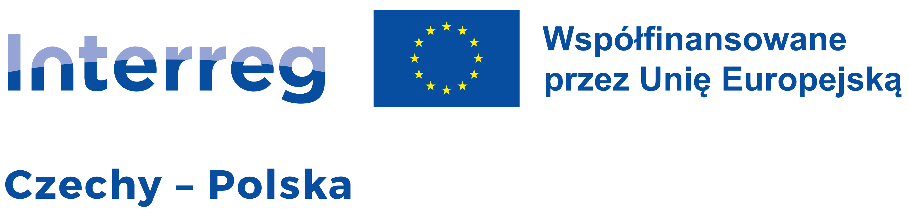
Data/ Datum 05.07.2024 r.

